Uchwała Nr XLV/297/2023
Rady Gminy Milejewo

z dnia 23 listopada 2023 roku

w sprawie wyrażenia zgody na zbycie nieruchomości stanowiącej gminny zasób nieruchomości

Na podstawie art. 18 ust. 2 pkt. 9 lit. a ustawy z dnia 8 marca 1990 r. o samorządzie gminnym (Dz. U. z 2023 r. poz. 40 ze zm.) oraz art. 13 ust.1, ustawy z dnia 21 sierpnia 1997 r. o gospodarce nieruchomościami
(Dz. U. z 2023 r., poz. 344 ze zm.) uchwala się, co następuje:

§1. Wyraża się zgodę na zbycie nieruchomości gruntowej niezabudowanej, zapisanej
w operacie ewidencji gruntów i budynków jako: działka nr 36/2, obręb Pomorska Wieś, gmina Milejewo
o pow. 0,0632 ha, dla której Sąd Rejonowy w Elblągu prowadzi księgę wieczystą KW EL1E/00033323/3;
§ 2. Wykonanie uchwały powierza się Wójtowi Gminy Milejewo.
§ 3. Uchwała wchodzi w życie z dniem podjęcia i podlega ogłoszeniu w sposób zwyczajowo przyjęty.

Przewodniczący Rady Gminy
Zbigniew Banach

Uzasadnienie do Uchwały Nr XLV/297/2023
Rady Gminy Milejewo
z dnia 23 listopada 2023 roku

Postępowanie zmierzające do zbycia nieruchomości działki nr 36/2, obręb Pomorska Wieś, gmina Milejewo w związku z regulacją przebiegu dróg wszczęto z urzędu.
Działania zmierzające do zbycia ww. działki nastąpi w formie zamiany, która wynika z konieczności porządkowania stanów prawnych nieruchomości gminnych, co umożliwi racjonale prowadzenie gospodarki komunalnej oraz zarzadzanie drogami będącymi we własności gminy Milejewo.
Z uwagi na powyższe zbycie przedmiotowej nieruchomości należy uznać za uzasadnione.

Działka nr 36/2, obręb Pomorska Wieś, gmina Milejewo

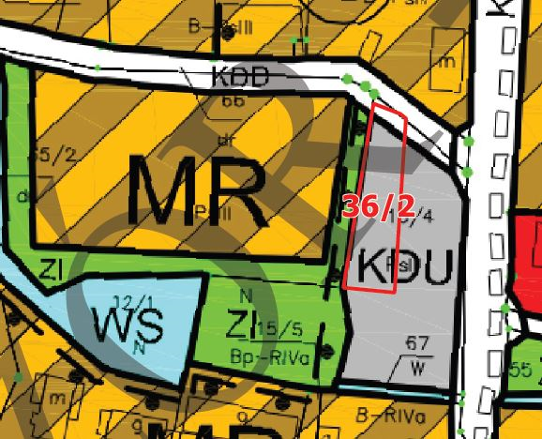

Przewodniczący Rady Gminy
Zbigniew Banach

